 |  | COM CLIENTI 2023
COMUNICAZIONE | Comunicazione n. 03/2021
OGGETTO: | Aggiornamento regole tecniche OPI in vigore dal 01.07.2021
Riferimento | Sostituisce/Segue la Comunicazione n. ….

Scopo | Il documento ha lo scopo di informare gli utenti sulle modifiche alle regole tecniche OPI e modalità operative in vigore dal 01.07.2021.

Data | Oggetto Revisione | Versione
28-06-2021 | Prima comunicazione/Stesura iniziale | C03/2021
 | Revisione (...)

Sommario

1. Modifiche delle regole tecniche OPI in vigore dal 01.07.2021 2
1.1 Descrizione delle modifiche alle regole tecniche e modalità operative 2
1.1.1 Data di effettuazione del pagamento 2
1.1.2 Controllo sul formato del Codice CIG 2
1.1.3 Soppressione dei tipi di pagamento 3
1.1.4 Ritenute per accrediti alla Tesoreria Provinciale dello Stato (Tabella A e B) 3
1.1.5 Regolarizzazione dei sospesi in uscita (debiti commerciali) 4
1.1.6 Mandati che collegano reversali con le ritenute 4

Modifiche delle regole tecniche OPI in vigore dal 01.07.2021

Descrizione delle modifiche alle regole tecniche e modalità operative

Data di effettuazione del pagamento

L'ente può dare disposizioni circa la data di effettuazione del pagamento compilando la data esecuzione pagamento.

L'ente avvalora il campo data esecuzione pagamento posizionandosi nel campo del documento di spesa denominato “valuta fissa per richiesta pagamento”

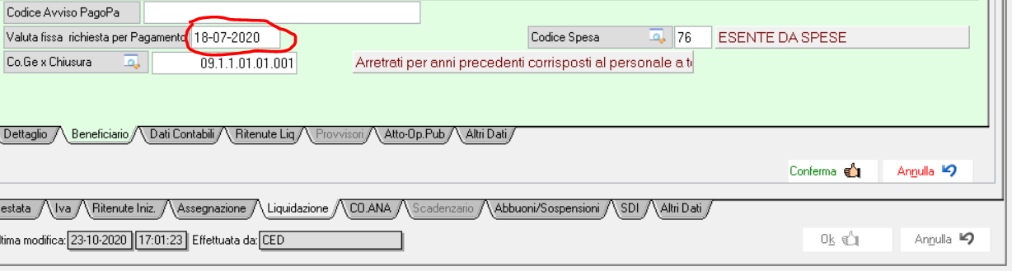

Se intende ordinare perentoriamente la data nella quale deve essere estinto il mandato, nella consapevolezza dei tempi necessari al perfezionamento del pagamento nei confronti del creditore.

Controllo sul formato del Codice CIG
Attualmente il codice Cig, deve essere valorizzato nel caso in cui l’ordinativo di pagamento abbia come natura di debito “COMMERCIALE”). In mancanza di tale codice, si deve valorizzare il codice del motivo di esclusione del codice cig, che contiene la descrizione del motivo per il quale il codice appalto non può essere fornito.
Con le nuove regole, sono stati previsti tre possibili formati del codice Cig:
CIG 7 caratteri numerici seguiti da 3 caratteri numerici e/o alfabetici maiuscoli (valori da A ad F);
Smart CIG: 1 carattere alfabetico maiuscolo (valori da V a Z) seguito da 9 caratteri numerici e/o alfabetici \maiuscoli (valori da A ad F);
CIG Unico: 1 carattere alfabetico maiuscolo (valori da A a U) seguito da 9 caratteri numerici e/o alfabetici maiuscoli (valori da A ad F).
Oltre ai controlli formali previsti per il codice Cig la piattaforma SIOPE+ eseguirà anche un controllo di esistenza del codice presso le banche dati degli Enti preposti alla gestione dei CIG.

Soppressione dei tipi di pagamento

Le due tipologie tipi di pagamento: “vaglia postale” e “vaglia tesoro” non possono essere più utilizzate per l’emissione degli ordinativi di pagamento.

Ritenute per accrediti alla Tesoreria Provinciale dello Stato (Tabella A e B)

È stata prevista la rimozione del vincolo di non poter avere le ritenute associate previsto nelle Linee guida OPI per gli accrediti in Tesoreria Provinciale dello Stato Tabella A e B. Pertanto, gli ordinativi a favore di una contabilità speciale presso la Tesoreria Provinciale dello Stato a partire da questa data potranno avere ritenute associate ed eseguire il pagamento inserendo una unica liquidazione come nell’esempio sotto indicato.

Modalità operativa attuale – Per l’emissione dell’ordinativo, dovevano essere inserite due righe di liquidazione.
La prima riga con l’importo netto e con la modalità di pagamento “Tesoreria Provinciale dello Stato”

La seconda riga con l’importo della ritenuta e la modalità di pagamento appropriata, di solito “Compensazione”

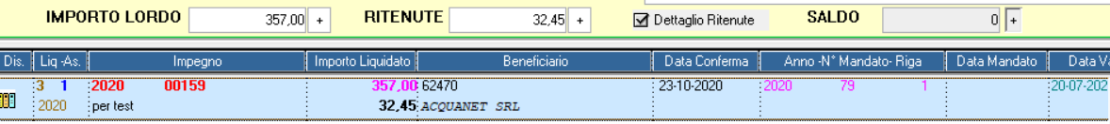
Nuova modalità operativa – Per l’emissione dell’ordinativo, può essere inserita una unica riga di liquidazione con l’importo lordo, l’importo della ritenuta e con la modalità di pagamento “Tesoreria Provinciale dello Stato”.

Regolarizzazione dei sospesi in uscita (debiti commerciali)
Per i soliti debiti commerciali, al fine di consentire una puntuale la regolarizzazione del sospeso da parte della piattaforma PCC è stato inserito il vincolo di inserire per ogni mandato un solo sospeso di uscita.

Esempio per la regolarizzazione di un sospeso, per un solo mandato di pagamento.

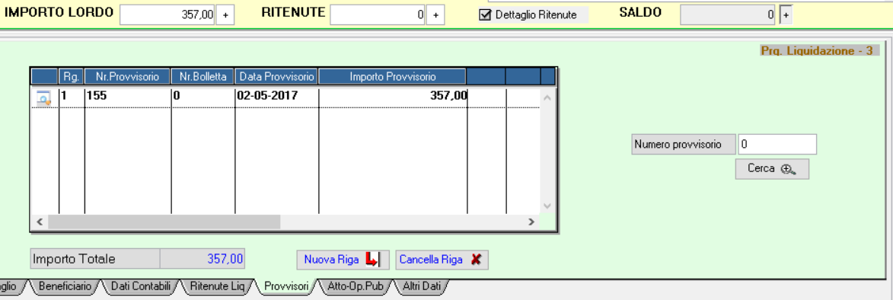

In questo modo, viene permesso al sistema PCC di associare al mandato la data effettiva in cui la banca ha provveduto a pagare il fornitore al posto della data del mandato di regolarizzazione.

Mandati che collegano reversali con le ritenute

È stato rimosso il vincolo di non poter associare le ritenute, previsto nelle Linee guida OPI per il tipo di pagamento tramite “ACCREDITO CONTO CORRENTE POSTALE”. Pertanto, a partire da tale data, anche questo tipo di pagamento potrà essere utilizzato per la liquidazione delle spese anche nel caso di ritenute associate.

Per Enti che operano tramite Cityware Online con collegamento diretto con Banca d’Italia si consiglia di verificare che la data di aggiornamento del software sia posteriore al 22.04.2021, al fine di avere a disposizione i controlli che SIOPE Plus attiverà dal 01.07.2021.

Per verificare la data di aggiornamento:

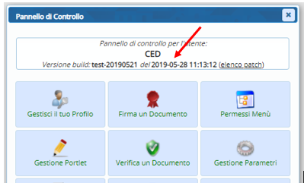

Nel caso in cui si voglia aggiornare il software contattare sistemi@cityware.online per concordare un appuntamento per effettuare l’attività

Rilascio implementazioni al software (titolo4)

La modifica è disponibile a partire dalla release 7.11 su CWOL – patch del 25.01.2023

EVENTUALI VINCOLI:

EVENTUALI CRITICITA’

Palitalsoft Srl

